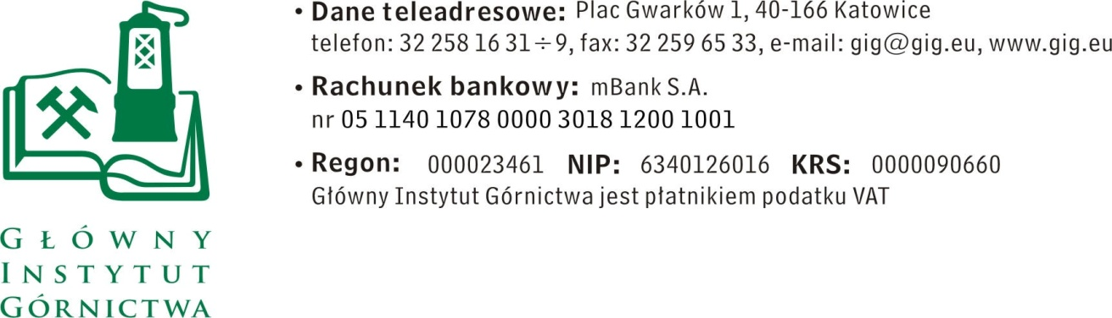

FZ-1/4431/SK/15 Katowice, dnia 26.11.2015 r.

Dotyczy: postępowania prowadzonego w trybie przetargu nieograniczonego o wartości zamówienia niższej niż kwoty określone w przepisach wydanych na podstawie art. 11 ust. 8 ustawy z dnia 29 stycznia 2004 r. Prawo zamówień publicznych na dostawę 10 sztuk monitorów LCD na potrzeby GIG.

Zgodnie z Art. 38 ust. 4 Ustawy z dnia 29 stycznia 2004 roku Prawo zamówień publicznych (Dz. U. 2013 r., poz. 907 z późniejszymi zmianami) Główny Instytut Górnictwa informuje, że zostały wprowadzone następujące zmiany w rozdziale II SIWZ tj.:
Kąt widzenia: | Min. 175⁰/170⁰
Złącza: | DVI/HDMI/VGA

W związku z korektą treści SIWZ, Zamawiający na podstawie Art. 12a Ustawy z dnia 29 stycznia 2004 roku Prawo zamówień publicznych (Dz. U. 2013 r., poz. 907 z późniejszymi zmianami) przedłuża termin składania ofert na dzień 03.12.2015 r. godz. 10:00. Otwarcie ofert nastąpi
w dniu 03.12 .2015 r. o godz. 10:35 w Głównym Instytucie Górnictwa, Plac Gwarków 1,40 - 166 Katowice, Gmach Dyrekcji, Dział Handlowy (FZ-1), pokój 226.

Z poważaniem
Przewodniczący Komisji Przetargowej

mgr Monika Wallenburg

